上校車搶破頭排隊人龍數十尺 超載安全亮紅燈
每天搭載東吳學生從士林捷運站出發的專車，常在上下課的尖峰時段，排隊人龍長達好幾十公尺。在學生人數過多，以及班次量不足的情況下，校車經常有嚴重的超載問題，學生為趕上課搶搭專車蜂擁而上，讓專車行車安全亮起紅燈!
由於校車起點士林捷運站到東吳校區有一大段距離，再加上校車班次不夠充足，經常搭車的社會系林同學表示:「因為排隊排了很久，又為了上課不遲到，即使專車已經人滿為患，但在還有站立的空間下，還是會努力地往上擠。」大批的學生在校車內，如同擠沙丁魚般，沒有任何轉身、移動的空間，就連旋轉門旁的黃色警戒區標示著「禁止站立」，也站滿了學生(視圖一)。在超載行駛的同時，行車風險也隨之升高，有可能因為開關門夾傷學生；更擔心的是在發生交通意外時，沒有足夠的逃生及躲避空間，而釀成更大的意外。
(圖一)學生專車超載嚴重，「禁止站立」站滿人
攝影:洪嘉穗

擁擠的校車不僅搭車的學生不舒服，司機也可能會因為過多的學生，遮蔽了觀看後視鏡的視線，使其他的用路人也發生危險(視圖二)。法律系的葉同學表示:「站在靠司機附近的同學，他們背包或身高常常會影響到公車司機的視線，司機有時候還要邊開車邊提醒他們，後視鏡被同學遮住了!」。
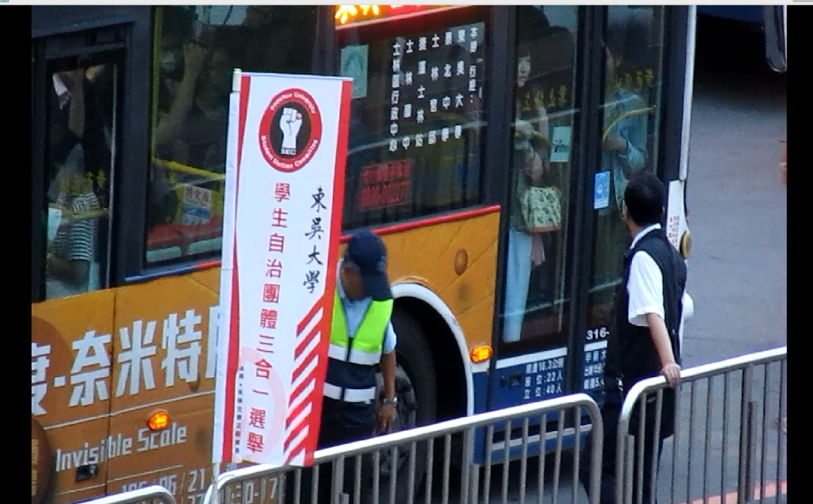
(圖二)學生專車如擠沙丁魚，學生緊貼門把 攝影:洪嘉穗
搭乘校車可以減少從校外公車站牌步行至教室的時間，校車也廣受同學的青睞。在尖峰時段，即使五至十分鐘就有往返校園至士林捷運站的班車，但學生人數還是超過公車的負荷量。學生議會也曾派員不定時的抽查人數，和校方表達過校車搭車人數過多，會造成安全上的疑慮，是否能增加班次。學校表示，已和巴士公司簽約，所以目前無法增加班次，也暫時沒有改善的配套辦法，軍訓室也召開相關會議說明，巴士的總載重量為5.48公噸，承載人數總重未達總載重量，所以並無違法的問題，而行車安全會再多加注意。學生搭車的安全保障刻不容緩，搭載效率與交通安全孰輕孰重，問題亟需校方努力解決。

記者:洪嘉穗報導 東吳社會系

